L’adjectif et la place de l’adjectif (pages 183-184)
Exercice 1 : Paris est une belle ville avec de grands monuments. Mais est-ce que tu connais les monuments ?
1 | 2 | 3 | 4 | 5
Il y a cinq descriptions des monuments. Ce sont quels monuments ? Combine les noms des monuments, les photos et les descriptions.
- Tour Eiffel
- Place de la Concorde
- Sacré Cœur
- Louvre
- Arc de Triomphe

- 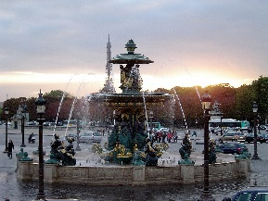 | - 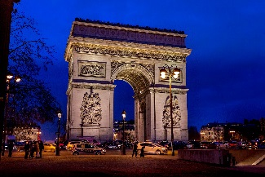 | - 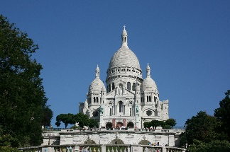
- 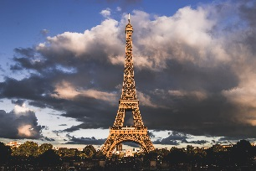 | - 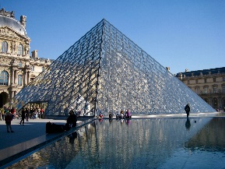

- Ce premier monument se trouve au milieu des avenues importantes, donc c’est une action dangereuse si tu veux traverser la rue.
- Ce monument religieux se situe au sommet de la butte Montmartre et il est construit avec des pierres blanches. Pour atteindre cette belle basilique, il faut montrer 237 escaliers. Ce ne sont pas des escaliers raides. Pour les gens sportifs, ce n’est pas une longue marche.
- Ce monument est en effet un grand musée. Le symbole culturel de Paris a beaucoup de collections, comme une collection égyptienne. En face du musée, il se trouve une pyramide moderne en verre.
- Ce vieux monument en fer de 300 mètres est devenu le symbole de la capitale de la France. On peut avoir une vue panoramique pendant l'ascension.
- C’est une grande place avec un haut obélisque au milieu de la place. Il y a aussi deux jolies fontaines. Au chaque coin il se situe des statues qui représentent les villes importantes de la France, comme Lille, Lyon, Bordeaux et ainsi d’autres.
Exercice 2 : Il y a plusieurs adjectifs dans ces textes.
C’est quoi, un adjectif ?
Mot susceptible d'accompagner un substantif avec lequel il s'accorde en genre et en nombre, et qui n'est pas un article.
Een woord dat een zelfstandig naamwoord kan vergezellen waarmee het in geslacht en in getal overeenkomt, en dat geen lidwoord is.
2a. Souligne tous les adjectifs à la page 1.
2b. Après, complète le cadre par les adjectifs soulignés.
Masculin singulier | Féminin singulier | Masculin pluriel | Féminin pluriel
Règle générale : féminin = masculin + e
 |  |  | grandes
important | importante | importants
 | haute | hauts | hautes
joli | jolie | jolis
Règles spéciales :
-____ -____
raide | raide |  | raides
moderne |  | modernes | modernes
panoramique |  | panoramiques | panoramiques
-____ -____
sportif | sportive |  | sportives
-____ -____
 | religieuse | religieux | religieuses
dangereux |  | dangereux | dangereuses
-____ -____
 | première | premiers | premières
Redoublement de la consonne finale (verdubbeling van de eindmedeklinker)
 | culturelle | culturels | culturelles
égyptien |  | égyptiens | égyptiennes
Exceptions :
beau |  | beaux | belles
blanc | blanche | blancs
long |  | longs | longues
 | vieille | vieux | vieilles
nouveau | nouvelle | nouveaux | nouvelles
fou | folle | fous | folles
roux | rousse | roux | rousses

2c. La place de l’adjectif. Regarde de nouveau les adjectifs soulignés. Ils se trouvent où ?
Règle générale : l’adjectif se trouve devant / derrière le substantif.
Donne deux exemples de cette règle :
- _________________________________________________________
- _________________________________________________________
Exceptions : il y a quelques adjectifs qui se trouvent devant le substantif :
Donne deux exemples de ces exceptions :
- _________________________________________________________
- _________________________________________________________
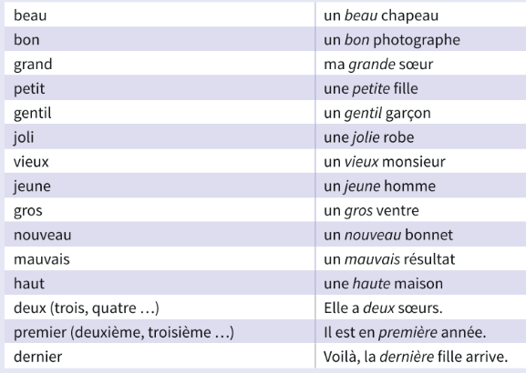
Exercice 3 : Complète par la forme correcte de l’adjectif.
Mauro est … | Anissa est … | Ilya et Hossen sont … | Noemi et Anouk sont …
heureux
 |  |  | dernières
gros

Exercice 4 : Complète les phrases par la forme correcte de l’adjectif donné.
long | - J’ai une écharpe __________________.
actif | - Mes petites sœurs sont très __________________, quand elles jouent.
noir | - J’aime tes chaussettes brunes et __________________.
beau | - Ta mère est une __________________ femme.

Exercice 5 : Ecris une phrase avec les mots suivants. Attention à la place et à la forme de l’adjectif.
- regarder – blanc – Tu – la robe – dans la vitrine
_________________________________________________________________
- petit – Elle – des chaussures – porter
_________________________________________________________________
- Nous – des frites – manger – délicieux
_________________________________________________________________

Exercice 6 : Décris une femme de ta famille. Ecris au moins quatre phrases. Fais attention à la forme et à la place de l’adjectif.
_______________________________________________________________________
_______________________________________________________________________
_______________________________________________________________________
_______________________________________________________________________
_______________________________________________________________________
_______________________________________________________________________
Bronnen :
Photo by Alexis Minchella on Unsplash
https://pixabay.com/nl/parijs-frankrijk-eiffeltoren-eiffel-114323/
https://pixabay.com/nl/arc-de-triomphe-parijs-frankrijk-1283422/
https://pixabay.com/nl/parijs-louvre-mona-lisa-vakantie-1373450/
https://pixabay.com/nl/sacre-coeur-koepel-van-de-kerk-492502/

Traverser = oversteken
La butte = de heuvel
Une pierre = een steen
Des escaliers raides = steile trappen
En verre = van glas
En fer = van ijzer
L’ascension (f.) = de klim
Une statue = een standbeeld

